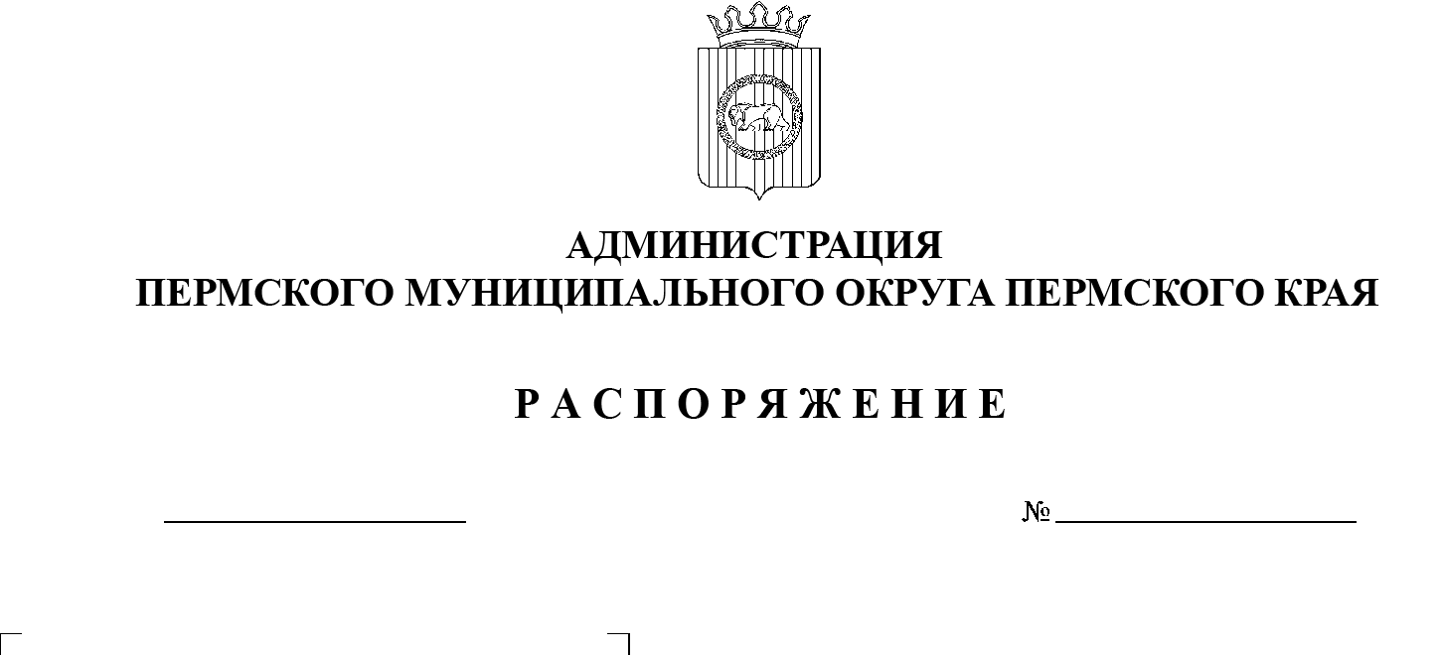
05.06.2025
299-2025-01-07.С-144
Об утверждении состава представителей в высший коллегиальный орган управления автономной некоммерческой организации «Редакция газеты НИВА»

В соответствии со статьей 29 Федерального закона от 12 января 1996 г. № 7-ФЗ «О некоммерческих организациях», пунктом 6 части 2 статьи 30 Устава Пермского муниципального округа Пермского края, пунктами 4.3, 4.4 Устава автономной некоммерческой организации «Редакции газеты НИВА», утвержденного собранием учредителей автономной некоммерческой организации «Редакция газеты НИВА» от 24 февраля 2021 г.
1. Утвердить состав представителей высшего коллегиального органа управления автономной некоммерческой организации «Редакция газеты НИВА» с предоставлением полномочий по принятию решений, определенных Уставом автономной некоммерческой организации «Редакция газеты НИВА»:
Генкин Дмитрий Григорьевич;
Цветов Александр Владимирович.
2. Признать утратившим силу распоряжение администрации Пермского муниципального района от 12 февраля 2021 г. № СЭД-2021-299-01-01-07.С-19 «О назначении представителей в высший орган управления автономной коммерческой организации «Редакция газеты НИВА».
3. Разместить настоящее распоряжение на официальном сайте Пермского муниципального округа в информационно-телекоммуникационной сети Интернет (www.permokrug.ru).
4. Настоящее распоряжение вступает в силу со дня его подписания.
5. Контроль за исполнением настоящего распоряжения возложить
на заместителя главы администрации Пермского муниципального округа Пермского края, руководителя аппарата администрации Пермского муниципального округа Пермского края Генкина Д.Г.
Глава муниципального округа О.Н. Андрианова

